Отчет по третьему этапу проекта

*дисциплина: Операционные системы*

Старков Никита Алексеевич

Содержание

# 1 Цель работы

**Цель работы:** научиться добавлять список достижений на сайт, выложить 2 поста.

# 2 Выполнение третьего этапа проекта

1)Заходим в /work/blog/content/home. Там начинаем добавлять информацию :

1.1)Навыки. Для этого раздела необходимо вставить в графу icon название иконки с сайта

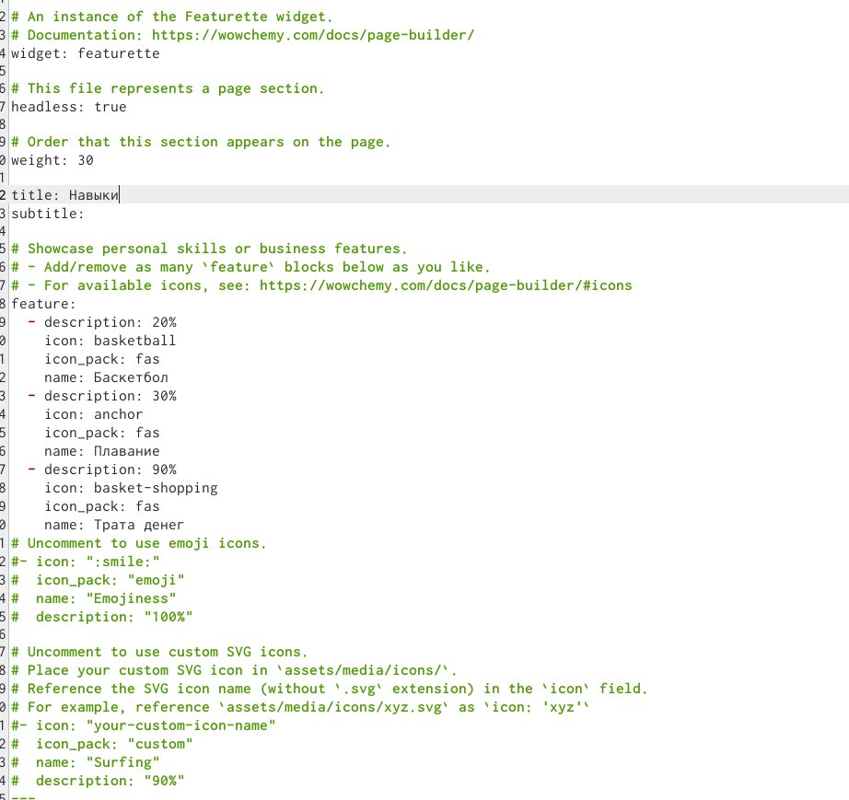

Рис. 1: Навыки

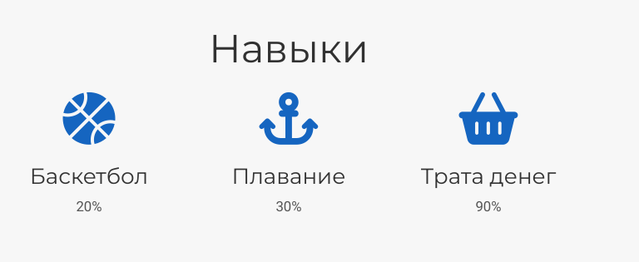

Рис. 2: Информация о навыках на сайте

1.2)Опыт

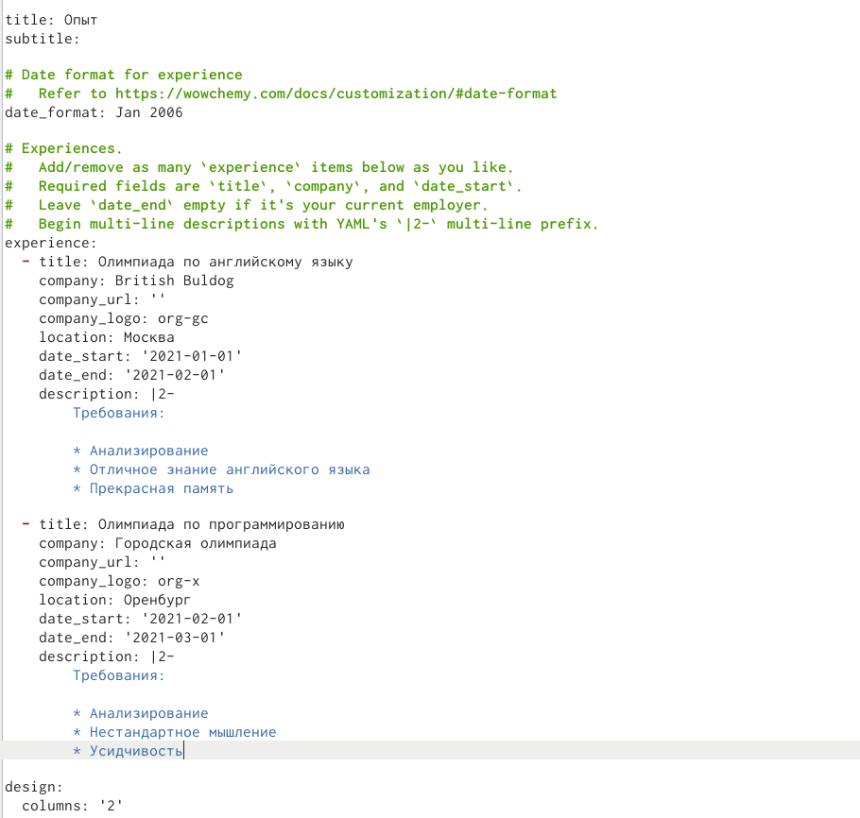

Рис. 3: Опыт

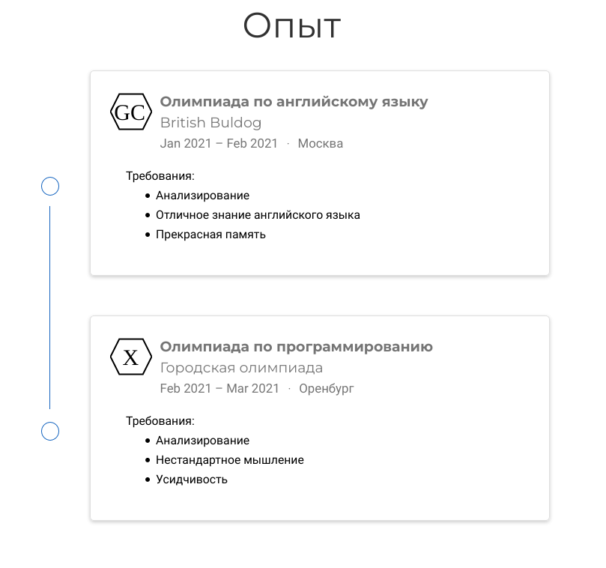

Рис. 4: Информация об опыте на сайте

1.3)Достижения

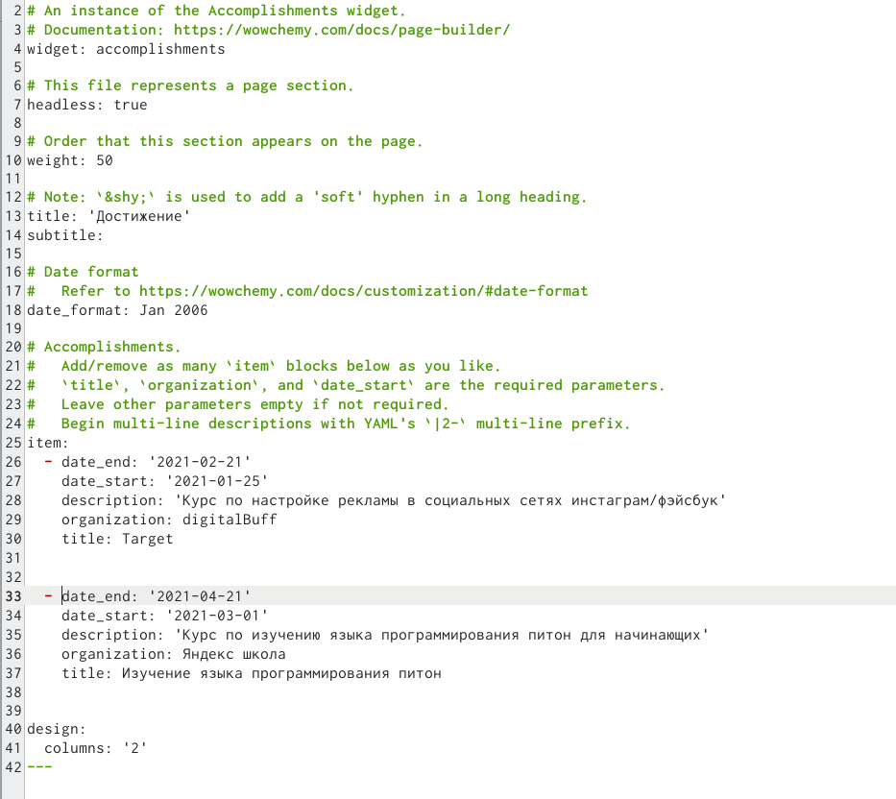

Рис. 5: Достижения

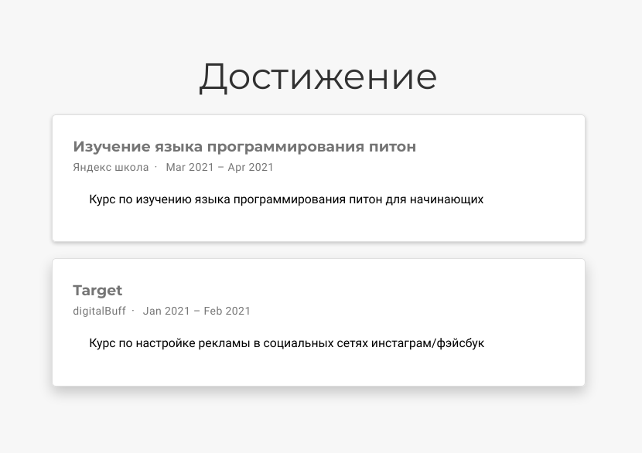

Рис. 6: Информация о достижениях на сайте

2)Добавляем пост по прошедшей неделе

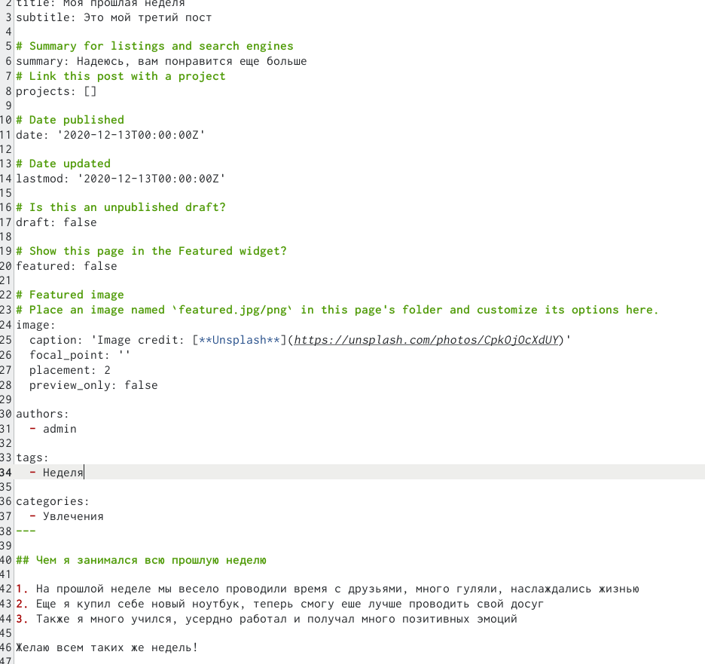

Рис. 7: Информация о посте в файле

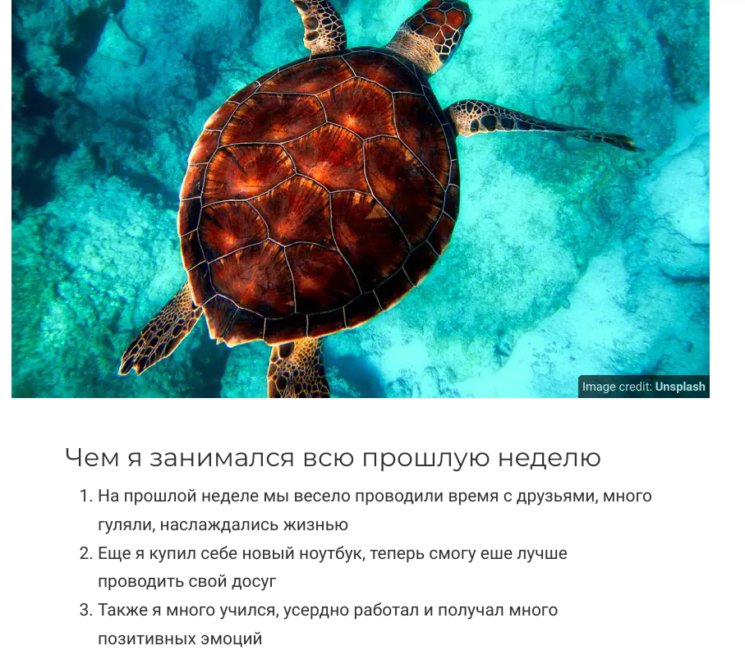

Рис. 8: Пост на сайте

3)Добавляем пост о легковесных языках разметки

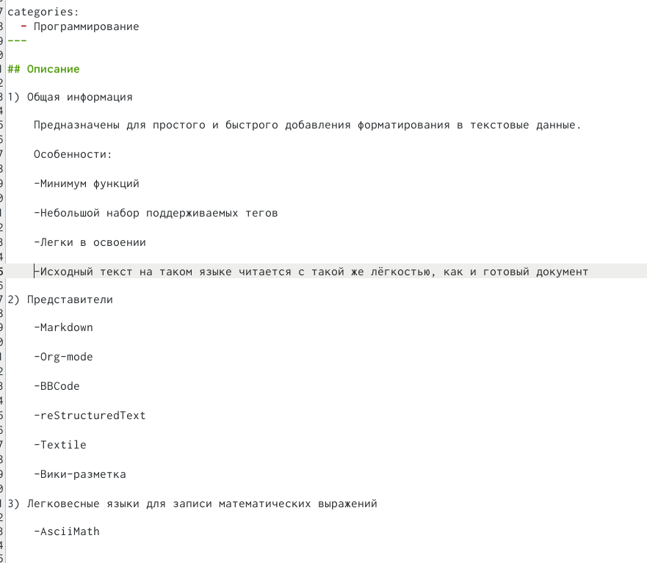

Рис. 9: Информация о посте в файле

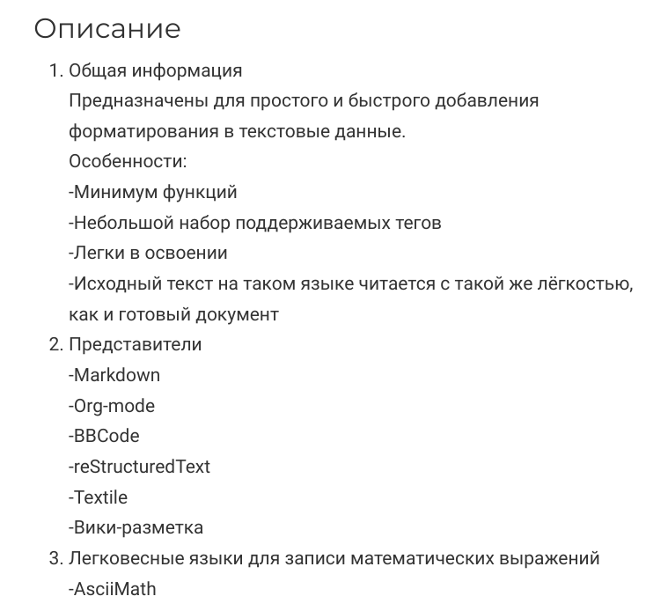

Рис. 10: Пост на сайте

# 3 Вывод

**Вывод:** в ходе выполнение третьего этапа проекта я научился добавлять список достижений на сайт.